-----------------------------------------------------------------------------------
slides_07_metodo_construtores_membros_estaticos.pdf
-----------------------------------------------------------------------------------

- Slide 13:

implementar chamadas como nas imagens abaixo:

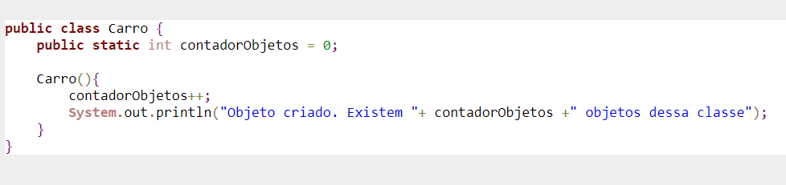

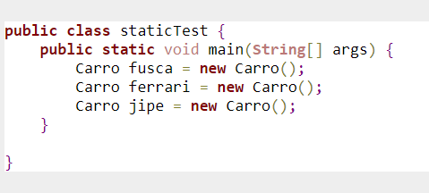

------------------------------------------------------------------------------- fim da aula 06 / t7 (06 de 10) ---------------------------------------------------------------------------

Escrever um programa com dois métodos que receba dois números e exiba o resultado da sua soma (método 01) e sua multiplicação (método 02)
- sem retorno (void) e imprima o resultado dentro do método
- Cada operação deve estar em um método stático diferente
- altere os métodos para retorna o resultado "void > double"
- retire o modificado static dos métodos

Nome da classe: TestaSomaEstatica.java

Escopo de variáveis (20 minutos)
Resolva o problema do escopo

mostrar: exercicio 4.1 apostila.png

exercicio 4.2 apostila (de duas formas, instanciando e alterando modificador).png

-----------------------------------------------------------------------------------
slides_08_herança_polimorfismo.pdf
-----------------------------------------------------------------------------------

Slide 02:
Apresentar a palavra chave extends e implementar diagrama

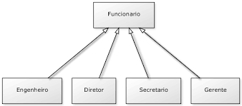

**************************** revisado até aqui 15/07 ***************************

Slide 04:
implementar, será nossa super classe

------------------------------------fim aula 7 t5 ------------------

Slide 05:
implementar
**dentro do método mover() da subClasse, chamar o método mover da superClasse antes do println
adicionar retorno 'String' no método mover() e mostrar no console do eclipse

Slide 06:
implementar
alterar super classe para modificador 'final' e observe a descrição dos erros de compilação

Slide 08:
implementar as outras classes para melhor visualizar a aplicação de herança

Slide 09:
implementar

declare um método q que tenha um parâmetro do tipo Veiculo e, dentro desse método criado chame o método mover() do parâmetro declarado, depois teste passando variáveis dos tipos das subclasses de Veiculos

ex: Carro carro = new Carro();
testarChamadaHeranca(carro);
(10min)

------------------------------------fim aula 6 t4 ------------------

== Slide 10:
implementar (9min)

declare um método q que tenha um parâmetro do tipo array de Veiculos e;
dentro desse método criado chame o método mover() percorrendo o array em um for;
depois teste passando parâmetros dos tipos das subclasses de Veiculo (10 min)

------------------------------------fim aula 5 t6 ------------------

== Slide 11:
implementar

No método (Anterior) polimórfico criado, verifique a classe e imprima o nome de cada objeto passado por parâmetro e imprima no console o nome da classe a qual o método está sendo chamdo

No exercício do do slide 10, chame o método move() somente se a instância da classe for do tipo Carro

== Slide 12:
explicar novamente a estrutura de declaração

== Slide 14:
Implementar métodos get set para atributos/variáveis do tipo int, Integer, long, Long e Array de String
Depois use o método set para atribuir valores e o get para recuperar.
Nome da classe: GettersSetters
Nome das variáveis: private int varInt (Seguir esse padrão)

----------Exercício final slide herança

Crie as classes "Programador" e "GerenteProjetos", que também é um "Funcionário" (Funcionário Super classe, "GerenteProjetos" extends Funcionario), e que possui um atributo "privado" número de
matrícula (faça o método Get e Set).

Crie na Funcionário o método exibirDados() e o sobrescreva na classe Programador e na classe GerenteProjetos.

- no método exibirDados() retorne:
"Funcionário de matrícula XXXXX";
"Programador de matrícula XXXXX";
"Gerente de matrícula XXXXX";

Ex: Programador extends Funcionário

Teste a herança em uma quarta classe com o método main().

declare uma variável do tipo Funcionário que receba uma instância (new) de Programador e chame o método exibeDados()
declare uma variável do tipo Funcionário que receba uma instância (new) do tipo GerenteProjetos e chame o método exibeDados()

--------------------------------------------------------------------------------------------------------
Slides_09_classes_abstratas_internas_e_interfaces_pages_deleted.pdf
--------------------------------------------------------------------------------------------------------

- Slide 03:
"abstract" > ";"

----não usar nessa turma-----
Adiciona método abstrato "tirarFerias()" na classe
"Funcionário"
- Alterar a super-classe para abstract
- adicionar na super-classe o atributo
booleano "emFerias" inicializado com "false"
- no método "tirarFerias()" das subclasses altere
esse atributo para true
-----------------------------

- Slide 04:
implementar com, ou sem, herança das classes abstratas (- a subclasse felino)

- Slide 05:
implementar

- Slide 07:
implementar

- Slide 08:
implementar

- Slide 11:
implementar, altere a string de retorno, cria mais métodos,
teste a aplicação (em todos os exercícios se possível)

- Slide 13:
lambda mais comumente usado com coleções, ainda não vimos

- Slide 14:
lambda mais comumente usado com coleções, ainda não vimos

- Slide 15:
implementar exemplos da pasta ENUM

--------------------------- slides_10_excecões.pdf

Exception:

slide 04 - (antes) mostrar estrura do bloco try catch (cerca de 10 min)

==================== fim aula 09 t5 ================================

slide 04 - implementar exemplo eclipse, mostrar diferença do e.printStackTrace(); na rastreabilidade (cerca de 25 min)

slide 05 - alterar exemplo anterior para mult catch (cerca de 5 min)

slide 06 - implemetar try com recursos (cerca de 12 min)
cada um em uma classe

slide 07 - implemetar throw e trhows (cerca de 15 min)
implementar primeira parte do "Exercício M F - lançar execption.txt"

slide 09 - implemetar criar própria exeção e incluir no ex anterior (cerca de 15 min)
concluir implementação "Exercício M F - lançar execption.txt"

